Manuale uso contabilità dell’intermediario assicurativo

- Premessa
- L’operatività Quotidiana
  - Appunti incassi
  - Registrazione movimenti
  - Gestione Sospesi
  - Gestione Fatture
  - Quadratura Giornata
  - Estratto Conto
  - Stampa Movimenti contabili
  - Giornale Contabile/Estratto conto per data di sistema
- Tenere allineati i fogli cassa di compagnia
- Personalizzare e profilare la propria gestione contabile
  - Piano dei conti
    - Cartella Mastri e conti
    - Cartella sottoconti
    - La natura dei sottoconti
    - Cartella default
    - Cartella Abbinamento Pagamenti
  - Inserimento descrizione società contabile
  - Profilazione Utenti per contabilità
  - Gestione forme pagamento produttore e Visione Sottoconti per singolo Utente
- Le operazioni periodiche
- Passaggio dati a società contabili
- Andamento costi e ricavi
- Modello operativo

Essendo una gestione contabile, dove parliamo di azienda intendiamo la vostra società di agenzia, broker o collaboratore.
In questo manuale menzioneremo più volte la parola “sospeso” (in alcune aziende viene chiamato anticipo), in AssiEasy indica un titolo messo a foglio cassa per la compagnia o per la collaborazione ma dove la vostra azienda non ha ancora ricevuto il denaro da cliente, collaboratore, finanziaria.

1-Premessa
La contabilità in azienda può essere tenuta con vari metodi, dai più classici “a mano” a quelli un pochino più moderni con fogli di Excel. L’importante è che si tenga, in quanto fatta con le dovute verifiche è fondamentale per:
- Quadrare l’incassato con i premi da versare alle compagnie
- Controllare i crediti (sospesi clienti e collaboratori) e sapere in qualsiasi momento quanto si è esposti
- Conoscere in tempo reale la liquidità dell’azienda e non dimenticarsi di mettere a copertura un titolo
- Conoscere i propri costi e ricavi
- Per le aziende in regime di contabilità ordinaria, la possibilità di esportare i dati assicurativi presenti in AssiEasy al proprio commercialista.

AssiEasy fa tutto questo, ma può anche dare un qualcosa in più che gli strumenti manuali “modificabili” non possono dare:
la tranquillità che non vengano commessi errori di nessun genere!

Con AssiEasy, si può decidere di gestire solo la cassa e i sospesi (livello 1), ma se si vuole maggior controllo si può gestire una contabilità comprensiva della quadratura dei conti correnti bancari e dei saldi condivisi con la compagnia (livello 2) con possibile passaggio dei movimenti al commercialista (livello 3), fino ad arrivare a gestire la contabilità “aziendale” con controllo di costi e ricavi (livello 4). Per facilitarvi nel raggiungimento del vostro obiettivo, in questo manuale verranno menzionate le varie gestioni che riguardano il livello 2, 3 e 4
Qualsiasi livello vogliate raggiungere per una miglior organizzazione e sicurezza, il nostro consiglio è quello di far gestire impostazioni e profilazione da poche persone “fidelizzate”
Spesso in azienda esiste il culto della quadratura che deve dare risultato zero, ovvero il totale dei premi incassati per compagnia deve corrispondere al totale delle modalità di incasso utilizzate: Cassa, banca, sospesi, abbuoni, ecc. . L’ottenimento di questo zero, in AssiEasy è scontato, in quanto, quando si incassa un premio si è obbligati ad incassarlo esattamente allo stesso importo con una o più modalità di pagamento; essendo la contabilità creata in partita doppia lo zero è scontato!. Per ogni operazione di incasso vengono generate righe di prima nota contabile. Ad esempio un incasso in contanti di Euro 100,00 e Euro 10 di provvigioni attive e 5 di provvigioni passive genera automaticamente i seguenti movimenti:

DARE | AVERE | Importo
06010001- Contanti | 4101xxxx - Compagnia (debito) | 100,00
4101xxxx – Compagnia (Credito) | 7101xxxx – Provvigioni Attive (Ricavo) | 10,00
5101xxxx – Provvigioni passive (costo) | 4201xxxx- Debito con collaboratore | 5,00
Premi incassati Modalità d’incasso
Contante
€. 100,30
€. 800,00
€. 200,00

Abbuono
€. 300,00
€. 0,50
€. 400,20
Assegni
€. 1.300,00
€. 500,00

€. 600,00

TOTALE
TOTALE
€.2.100,50
€.2.100,50

La logica che AssiEasy utilizza per quadrare è il poter controllare:
Carta Canta!
Questo modo di dire è calzante per comprendere che i dati forniti da AssiEasy devono corrispondere al conteggio o alla lettura della “carta” in nostro possesso:
- Importo Contante deve essere uguale alla somma del denaro presente nel cassetto
- Importo Assegni deve essere uguale alla somma degli Assegni presenti nel cassetto
- Importo Banca deve essere uguale al saldo presente nell’estratto conto bancario (livello 2)
- Importo Posta deve essere uguale al saldo presente nell’estratto conto postale (livello 2)
- Importo Abbuoni certificati deve corrispondere alle ricevute di abbuono emesse e fatte sottoscrivere al cliente
- Importo premi della singola compagnia deve essere uguale all’importo risultante a Foglio Cassa (livello 2)

Quasi tutte le modalità di pagamento sono verificabili sulla carta, ad esclusione di:
- Abbuoni di piccoli importi che vanno giornalmente monitorati per verificare eventuali importi non congrui (evidenziati nella sezione “quadratura di giornata”)
- Incassi effettuati in direzione, dove normalmente è presente giornalmente o a fine periodo di rimessa un titolo tecnico (PNT) di compagnia che azzera il debito nei suoi confronti
- Sospesi concessi a clienti/collaboratori, importi messi a cassa per la compagnia dove non si è ancora incassato il premio dai clienti/collaboratori, ma dove viene generato uno scadenzario consultabile in qualsiasi momento (verificabili in gestione sospesi) e che non essendo cancellabile, prima o poi dovrà rientrare come incassato nelle modalità di pagamento “controllabili”.

Premi incassati Modalità d’incasso

Sospeso
€. 500,00
€. 500,00
RecuperoSospeso

Contante
€. 500,00

Per iniziare ad utilizzare la contabilità, inizieremo con l’operatività quotidiana (Operazioni Quotidiane) per rendersi conto della logica del programma, successivamente vedremo come tenere allineati i fogli cassa di compagnia/estratto conto collaborazioni (gestione foglio cassa) e alla fine come personalizzare e profilare la propria gestione contabile (tabelle e parametri) e alla fine le operazioni periodiche. Anche se menzionata successivamente alle operazioni quotidiane, la fase di personalizzazione e profilatura è ovviamente da effettuarsi prima di iniziare ad utilizzare la gestione contabile.

2-L’operatività quotidiana
L’operatività quotidiana è la somma di diverse tipologie di attività che sfociano con la quadratura, durante la giornata si incassano premi assicurativi, si recuperano sospesi, si registrano operazioni non assicurative, versamento banca, registrazione costi, ecc., in base al livello di gestione che adottate. Per meglio focalizzare tutte le operatività ed avere un modo operativo da seguire, vi consigliamo di personalizzarvi il documento “Iter operazioni contabili” che trovate in fondo a questo documento.
Tra le attività da effettuare, la parte più considerevole è quella degli incassi assicurativi, dove nelle singole aziende viene trattata in due modi diversi:
- Si gestisce l’incasso in AssiEasy nella giornata (obbligato se non esiste il flusso di compagnia)
- Si attendere l’indomani di ricevere il flusso contabile di compagnia contenente la modalità di pagamento inserita sul foglio cassa di compagnia (sempre se presente nel flusso) ed eventualmente modificarla in caso di divergenza.

Nel primo caso, dove noi consigliamo di gestire l’incasso contestualmente al maneggio denaro, occorre inserire la modalità di pagamento per ogni incasso su AssiEasy ed ovviamente sul foglio cassa di compagnia. Per coloro che ricevono il flusso contabile di compagnia, sembrerebbe una doppia imputazione ma ha una serie di vantaggi:
- Contante, assegni, pos, banche, premi incassati per compagnia possono essere quadrate prima della chiusura serale, evitando eventuali ammanchi o ancor più pericolose eccedenze (mancate coperture)
- In caso di doppie forme di pagamento (non sono mai presenti nei flussi) non si debba ricorrere a post-it o a “pizzini”
- Si può gestire con un unico movimento la messa a cassa di più titoli con un unico bonifico o assegno (livello 2)
- Si può risalire, in caso di squadratura, all’utente che ha gestito il denaro e a che ha ora lo ha ricevuto

Vedremo nelle sezioni che segue che inserire un movimento di incasso è molto semplice e veloce e che non è assolutamente necessario inserire una polizza per gestirlo

2A-Appunti incassi
Menù – Contabilità
Sottomenù – Operazioni Quotidiane
Programma – Appunti Incassi

In questo programma vengono gestiti gli incassi assicurativi, che se inseriti in AssiEasy nella giornata contabile assumono lo stato (visualizzato in Nota) di “Appunto” finché non vengono definiti dalla chiusura manuale o dalla sincronizzazione del flusso contabile dei fogli cassi a chiusura serale di compagnia. Se chiusi manualmente o ben sincronizzati, assumono lo stato di (OK) in caso di differenza di premio nello stato viene segnalata la nota in rosso dello scostamento e generato un “Abbuono”.
Nel caso in cui non vengono fatte registrazioni in AssiEasy o l’operazione non sia sincronizzabile con la riga d’incasso proveniente dal flusso (data effetto o numero di polizza diversi) le operazione provenienti da flusso compaiono in stato “FC”.
ATTENZIONE: Le righe contabili inserite automaticamente dalla lettura dei flussi, potrebbero variare in considerazione di personalizzazioni interessanti per le caratteristiche di azienda.
- Qualora gli incassi si riferiscono ad un produttore che non consegna il denaro nell’ambito della giornata in azienda, è possibile per tutti i suoi incassi assegnare automaticamente la modalità di pagamento “Sospeso” del collaboratore e lo stato anche se non presente l’appunto sarà di (OK). Ovviamente ciò non avviene se già presente un appunto! La personalizzazione la si effettua nella gestione produttori, il tutto viene spiegato nella sezione “natura dei sottoconti” quando vengono analizzati i sottoconti relativi ai produttori
- E’ possibile acquisire la “modalità di pagamento” presente sul foglio cassa di compagnia, in questo caso però lo stato rimane “FC”; La personalizzazione la si effettua nella cartelle “Abbinamento Pagamenti”. Ovviamente la modalità di pagamento “sospeso del collaboratore” ha priorità su quanto dichiarato su Foglio Cassa, ma è possibile invertirla nel caso di modalità di pagamento quali “Pos Direzione” o “Incasso di Direzione”
- Se non si vogliono acquisire automaticamente le “modalità di pagamento” presente sul foglio cassa di compagnia, le operazione non sincronizzate con un appunto assumono la modalità di pagamento “06010001 Contanti”, nella cartella “Default” è però possibile associare un conto diverso.

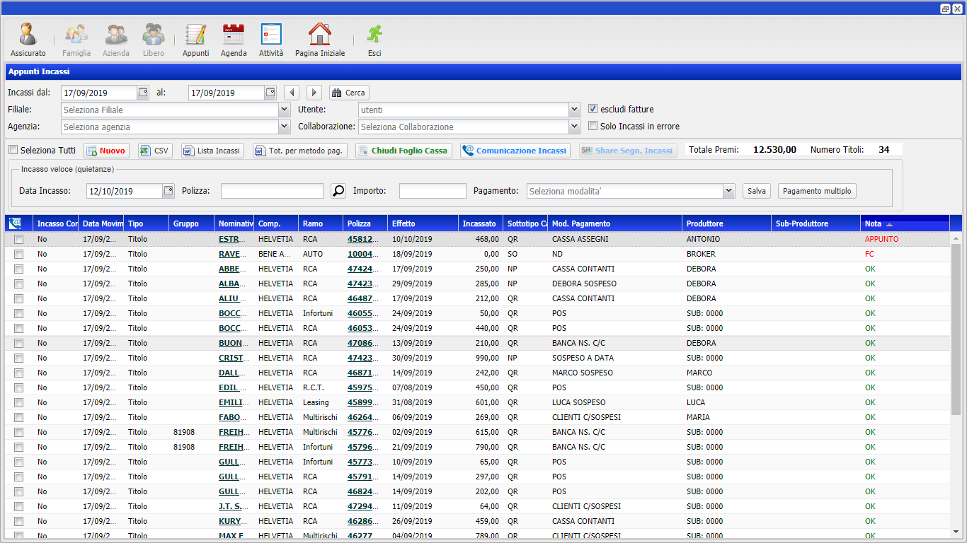

Per registrare un incasso si possono avere più possibilità:

Nuovo: se il titolo da incassare non è presente in portafoglio. Cliccando sul bottone “Nuovo” (evidenziato in rosso) appare la finestra d’incasso.

Incasso veloce: se il titolo da incassare è presente in portafoglio, fare la registrazione è questione di pochi secondi. Basta inserire nel campo polizza pochi numeri che formato il numero di polizza e in automatico vi presenta l’elenco dei titoli in arretrato con quella caratteristica, selezionate il titolo interessato, verificate l’importo e se corrisponde a quanto dovete incassare (potreste eventualmente modificarlo in caso di quietanza sostitutiva) inserite le modalità di pagamento nel campo “Pagamento” e salvate l’operazione; la riga dell’incasso vi apparirà nell’elenco sottostante. Nel caso questo titolo fosse regolato con 2 modalità di pagamento (es contante e abbuono), occorre cliccare sul bottone “pagamento multiplo” che appare la finestra d’incasso.

- Finestra Incasso

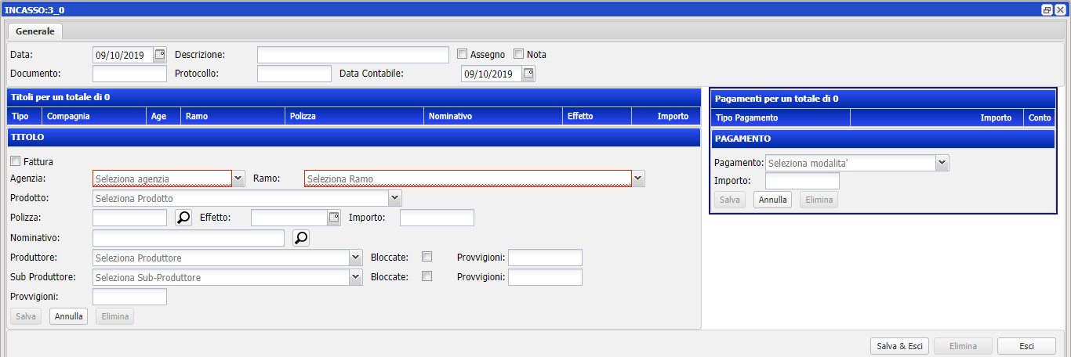

La finestra d’ incasso è suddivisa in 4 principali parti e permette l’incasso di uno o più titoli con una o più forme di pagamento.
La sezione di testa serve per eventualmente modificare la data di registrazione che viene proposta, dati della descrizione movimento e di un eventuale assegno e nota da apporre alla registrazione.
La sezione centrale sulla sinistra contiene le informazioni da inserire nel caso di un titolo non presente in portafoglio, occorre obbligatoriamente inserire i dati che lo identificano in maniera univoca, verranno richiesti per agenzie con sincronizzazione flusso di compagnia:
- Agenzia
- Ramo
- Polizza
- Effetto
- Importo
- Nome

Per le agenzie manuali anche i campi:
- Prodotto
- Provvigione

Cliccando sul SALVA sottostante la riga d’incasso viene registrata e visualizzata nell’elenco sopra alla sezione. Ovviamente è possibile inserire altre righe di titoli da incassare relativi alla stessa operazione e cliccando sulla riga del titolo modificarla e anche eliminarla.

La sezione centrale sulla destra contiene il campo per selezionare le forme di pagamento e l’importo; si possono inserire più righe in caso di pagamenti multipli.
La sezione in basso server per:
- Salvare: solo se l’importo della somma dei pagamenti corrisponde al totale del e degli importi dei titoli inseriti
- Eliminare: per eliminare il movimento di incasso

La finestra d’incasso viene richiamata non solo da appunti incassi ma anche:
- Richiamando la polizza e cliccando sul titolo in arretrato da polizze e assicurati, polizze, polizze e relazioni

- Dal chek-up assicurato nella cartella titolo, da dove in caso di più titoli è possibile incassarli con un unico movimento cliccando su “Incassa Selezionati €”.

- 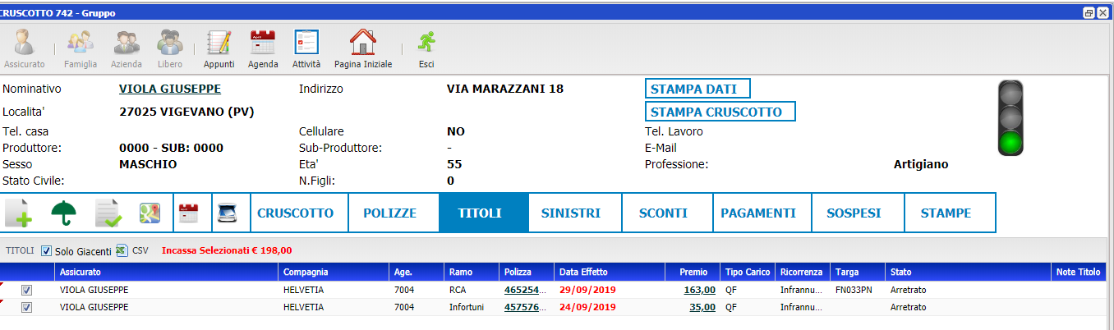

Quando è presente almeno una riga di incasso, con il doppio click sulla riga di incasso si apre la finestra dell’incasso.
Come menzionato in precedenza, nella colonna “Nota” vengono visualizzate le seguenti segnalazioni:
- APPUNTO: quando abbiamo incassato il titolo ma l’appunto non è ancora stato abbinato al foglio cassa. Nel caso di ricezione flussi automatici potrebbe non essere pervenuto il foglio cassa o per incongruenza di dati (numero polizza, data effetto) tra l’appunto e il reale foglio cassa.
- FC: quando non si è inserito l’appunto incasso
- ABBUONO € …: quando nella sincronizzazione degli appunti incassi è stato inserito un appunto sincronizzato ma con importo diverso dal titolo, quindi viene scritta, con il recupero automatico del foglio cassa una forma di pagamento ABBUONI – 56020002 con la differenza tra l’importo inserito e quello del titolo per bilanciare il movimento.

In appunti incassi è possibile:
- “Bottone CSV” - Esportare gli incassi in formato csv.
- “Bottone Lista Incassi” - Stampare gli incassi suddivisi per compagnia /collaborazione in formato word
- “Bottone Tot. Per metodo Pagamento” – Stampare i saldi delle singole modalità di pagamento e Stampare l’incasso suddiviso per modalità di pagamento per compagnia.
- “Bottone Comunicazione Incassi” – Stampare lettera personalizzata di comunicazione incasso, singole o massiva da inviare a Compagnia, collaborazione o produttore verso l’azienda
- “Bottone Share Com Incassi” – Per i broker per generare il file contenente gli incassi da inviare alle compagnie che hanno adottato lo standard “Share”
- “Bottone Chiudi Foglio Cassa” – Chiudere il foglio cassa per le registrazioni manuali relative a collaborazioni e a compagnie senza flusso contabile
2B-Registrazione Movimenti
Menù – Contabilità
Sottomenù – Operazioni Quotidiane
Programma – Appunti Incassi

In questo programma vengono gestiti i movimenti non assicurativi, come ad esempio versamenti bancari, registrazione costi, ecc.. Il tutto si basa sulla creazioni di movimenti preimpostati per tipologia di causale, che permettono anche ad un utente senza preparazione contabile di poter effettuare le operazioni. E’ possibile vedere anche gli incassi assicurativi in formato contabile (prima nota).

Per visualizzare le operazioni già presenti, si procede inserendo il giorno desiderato e cliccando sul bottone cerca appaiono i movimenti non assicurativi; qualora si vogliano vedere anche quelli assicurativi occorre cliccare sul flag “Anche Assicurativi”.

Con doppio click su un movimento si accede alla finestra di visualizzazione e modifica del dettaglio del movimento contabile.
Per creare un nuovo movimento premere sul bottone “Nuovo”.

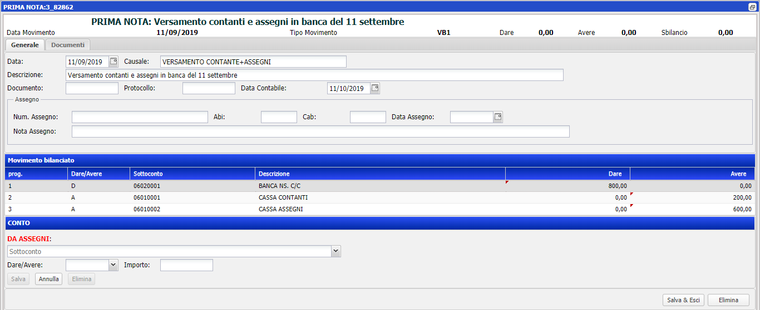

Per la registrazione del movimento si procede:
- Selezionando la CAUSALE CONTABILE dall’apposita tendina
- DESCRIZIONE del movimento, campo libero compilabile
- DATI VARI del documento o eventualmente i dati dell’assegno che stiamo registrando (Numero, ABI, CAB, Data e una nota libera).

Cliccando il tasto SALVA appare, nel corpo centrale della finestra, un elenco per l’inserimento dei conti gestiti dal movimento.
Vengono proposti automaticamente e consecutivamente, i conti relativi alla CAUSALE prescelta, necessiterà quindi, selezionare i o il sottoconto proposto ed inserire gli importi. Cliccando il tasto “Salva” viene aggiornata la riga contabile nell’elenco.
Una volta lavorate tutte le righe proposte, occorre per rendere operativa la scrittura cliccare sul bottone “Salva & Esci” e si torna alla videata iniziale, dove si può effettuare una nuova operazione.

Per gestire le causali contabili occorre cliccare tasto “Gestione Causali” posto al fianco alla tendina “Causale” se si selezione una causale già presente si potrà modificarla o annullarla, se la causale è vuota, se ne può inserire una nuova.
Appare la finestra di gestione in cui è possibile generare/modificare/eliminare una nuova causale.
Pe creare una nuova causale, dopo aver inserito un breve codice di 3 caratteri identificativo dell’operazione e la sua descrizione cliccare sul bottone “Salva”.
Appare la videata per l’inserimento mastri/conti/sottoconti da inserire in Dare e Avere per generare la riga o le righe di movimentazione contabile relative alla Causale che si sta gestendo.
Si procede selezionando:
- MASTRO/CONTO/SOTTOCONTO: che verrà proposto in fase di scrittura del movimento
- DARE/AVERE : indica se il il sottoconto, in fase di registrazione, verrà proposto come dare o AVERE
- DESCRIZIONE: una descrizione estesa descrittiva in proposta in scrittura del movimento

L’esempio sotto riportato è relativo al versamento di contanti e assegni in banca.

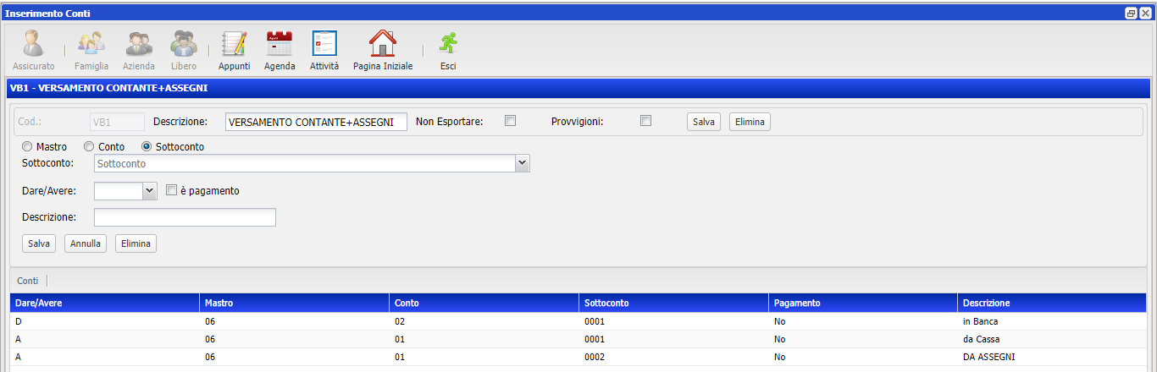
2C-Gestione Sospesi / Visione Sospesi
Menù – Contabilità
Sottomenù – Operazioni Quotidiane
Programma – Gestione Sospesi / Visione Sospesi

AssiEasy offre la possibilità di gestire i pagamenti generati dalle tipologie di pagamento con la caratteristica di sospeso, se ne possono creare quanti necessitano.
Il sospeso non è altro che uno scadenzario di quelle movimentazioni dove l’azienda non ha ancora ricevuto il denaro, è possibile ricercarli, incassarli e stamparli in qualsiasi momento. Il sospeso può essere chiuso solo se incassato con modalità di pagamento diversa da sospeso; non è possibile eliminarlo. Il sospeso chiuso non viene eliminato fisicamente ed è sempre possibile consultarlo e statisticarlo.
Quando si inizia una gestione contabile, occorre aver allineare sospesi alla realtà. Per fare ciò, il nostro consiglio è quello di richiamare l’incasso nella gestione “Appunti Incasso” per data foglio cassa e modificare la modalità di pagamento assegnata a quell’incasso in sospeso. Qualora vi fossero situazioni in cui non si riesce a risalire alla data o il sospeso non corrisponde ad un incasso ben definito, è possibile inserirlo.

Nella Gestione/Visione Sospesi è possibile, cercare, inserire/modificare, incassare Sospesi.
Per cercare i sospesi si procede con i seguenti filtri:
- DATE FILTRO: ricercano i movimenti per data generazione o data incasso, in relazione alla selezione nella tendina (“Per data movimento” o ”Per data incasso”)
- Flag VISIONE STORICA: se selezionato appaiono tutti i sospesi, sia quelli chiusi (incassati) che quelli ancora da incassare.
- AGENZIA E PRODUTTORE del movimento
- TIPO SOSPESO: permette di filtrare i sospesi per tipologia di sottoconto.
- ASSICURATO e POLIZZA: permette la ricerca diretta dei sospesi per numero polizza o per cliente scrivendo parte del nome o premendo sulla tastiera F2 e INVIO e confermandola con il doppio click nell’elenco che appare.

I sospesi hanno la loro totalizzazione di numero e importo appena sopra la loro elencazione. Nella riga del sospeso, quelli già incassati sono contrassegnati nella prima colonna dal simbolo € (Euro) è possibile:
- Con doppio click aprire la FINESTRA INCASSO per effettuare il pagamento del sospeso. E’ possibile incassare parzialmente un sospeso, dando alla quota ancora da incassare la stessa modalità di sospeso.
- Incassare più sospesi simultaneamente tramite gli appositi flag posti nella prima colonna e cliccando il tasto “Incassa Selezionati” posto nella toolbar appena sopra la griglia.

Sono disponibili diverse esportazioni:

- in Excel cliccando sul tasto CSV
- In Word cliccando sul tasto “WORD”. Viene proposta una piccola finestra in cui è possibile decidere diverse esposizioni di dati:
- PER PRODUTTORE: i movimenti verranno ordinati e totalizzati per produttore
- PER TIPO SOSPESO: i movimenti verranno ordinati e totalizzati per conto del sospeso
- PER DATA MOVIMENTO: in sospesi verranno ordinati per data movimento in ordine crescente
2D-Gestione Fatture/proforma
Menù – Contabilità
Sottomenù – Operazioni Quotidiane
Programma – Gestione Fatture/Proforma

Con AssiEasy è possibile gestire la fatturazione di consulenza emettendo inizialmente una proforma che diventa fattura in fase di incasso. Prevede anche la creazione della fattura elettronica con il contestuale invio delle stesso all’agenzia delle Entrate. Di ritorno si ottengono anche le fatture passive che vengono automaticamente memorizzate in anagrafica del fornitore. Ciò permette di poter controllare e verificare i costi, inviando massivamente a fine periodo al commercialista fatture attive e passive in formato elettronico.

La gestione non viene trattata in questo manuale, ma dallo specifico “Manuale AssiEasy - Fatturazione Elettronica”
2E-Gestione Quadratura Giornata
Menù – Contabilità
Sottomenù – Operazioni Quotidiane
Programma – Quadratura Giornata

Quadrare significa controllare le disponibilità dell’azienda e i debiti nei confronti delle compagnie/collaborazioni, per avere in tempo reale la situazione finanziaria ed economica aziendale. La verifica giornaliera della quadratura e delle giacenze sono il metodo più efficace per essere certi di non essersi dimenticati di mettere a copertura una scadenza regolarmente incassata dal cliente.
In quadratura vengono visualizzati i saldi a data dei sottoconti da quadrare (carta canta) e quelli interessanti da monitorare. Per selezionare i sottoconti da visualizzare occorre agire sul piano dei conti, cliccando dalla finestra di quadratura sul bottone ”Piano dei conti” (personalizzazione trattata in “Piano dei conti” cartella Sottoconti).
Il Saldo Finanziario è dato dalla differenza tra il Totale Saldo Compagnie (ciò che si deve rimettere a Compagnie/ Collaborazioni) e Totali Finanziari (liquidità di agenzia: Casse, banche conti compagnia, poste). In parole povere, sono in grado di pagare il debito di premi nei confronti di Compagnie e/o collaborazioni?
Il Saldo Economico è dato dalla somma del Saldo Finanziario con il Totale Economico (premi sospesi). In parole povere la redditività presunta qualora si incassino tutti i sospesi.
Si procede inserendo la data da verificare e premendo il tasto cerca vengono visualizzati i conti con relativi saldi in griglia.

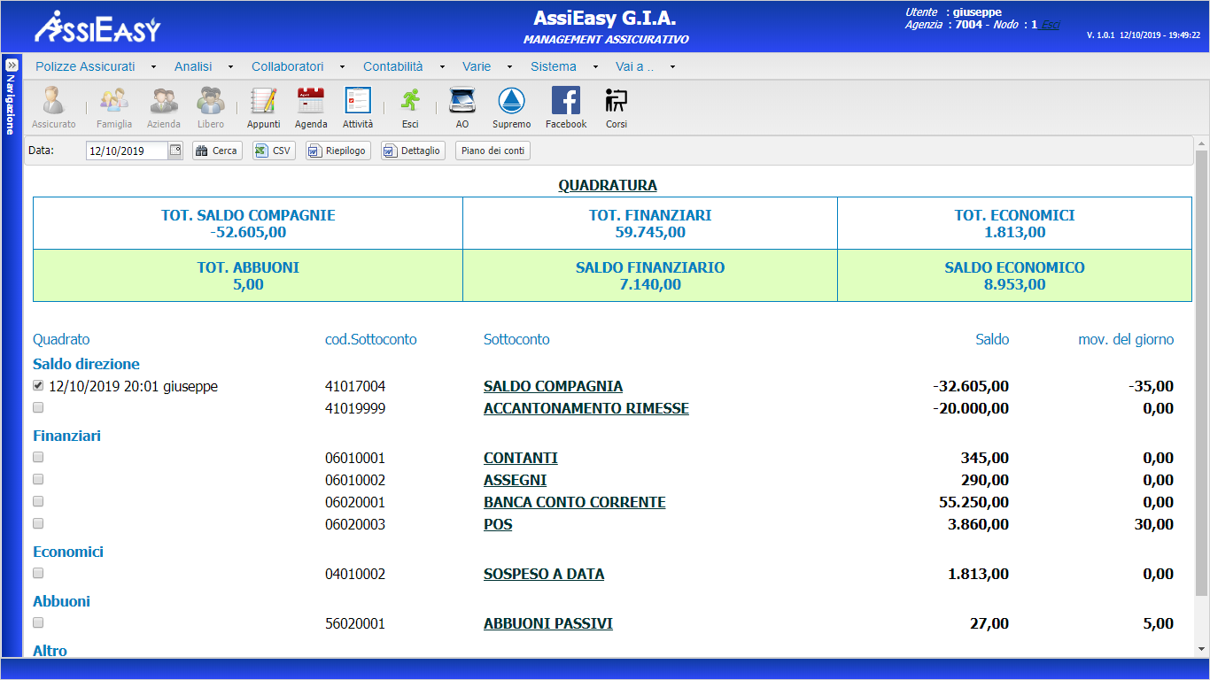
Le azioni possibili sono:
- “Bottone CSV” - Esporta gli incassi in formato csv.
- “Bottone Riepilogo” stampa in formato word il dettaglio dei saldo dei movimenti e nella testata il riepilogo Economico, Finanziario, i Saldi Direzione, i Sospesi e la lista dei conti raggruppati per tipo con relativo saldo
- “Bottone Riepilogo” stampa in formato word il dettaglio dei conti presenti in quadratura con relativi saldi e, raggruppati, per sottoconto tutti i movimenti ad essi legati del giorno di estrazione
- “Bottone Piano dei conti” cliccando sul bottone si accede direttamente al “Piano dei Conti”
- Con doppio click in griglia si accederà alla finestra di estratto conto del sottoconto selezionato per la data di estrazione
- Cliccando sul quadratino della colonna “quadrato” viene memorizzato il nome dell’utente e l’ora che a verificato la quadratura di quel conto per la giornata

2F-Estratto conto
Menù – Contabilità
Sottomenù – Consultazioni e stampe
Programma – Estratto conto

Tramite questa funzione è possibile effettuare un estratto conto per il periodo del mastro/conto/sottoconto desiderato.
Si procede scrivendo il periodo, decidendo se si vuole filtrare per mastro/conto/sottoconto e successivamente selezionando il conto desiderato.

Cliccando il tasto Cerca appaiono i movimenti in griglia relativi alla singola partita del movimento.
E’ possibile dunque:
- aprire la finestra di dettaglio movimento contabile con doppio click in griglia
- esportare in CSV la lista dei movimenti
- esportare in WORD la lista dei movimenti

Vengono inoltre riepilogati nella toolbar posta sopra alla griglia :
- Saldo ad inizio estrazione
- Saldo movimenti del periodo
- Saldo a fine estrazione
- Saldo ad oggi
- Totale movimenti dare
- Totale movimenti avere

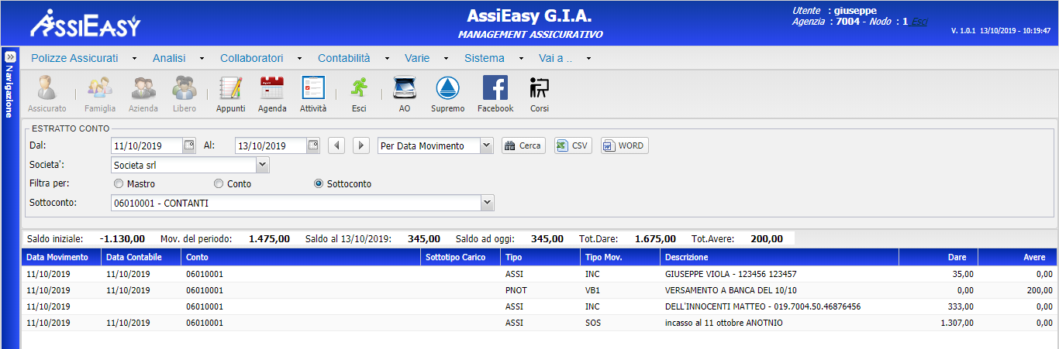

2G-Stampa Movimenti Contabili
Menù – Contabilità
Sottomenù – Consultazioni e stampe
Programma – Stampa Movimenti Contabili

Tramite questa funzione è possibile effettuare un estratto di movimenti contabili nel periodo.
Si procede scrivendo il periodo e cliccando il tasto Cerca appaiono i movimenti nell’elenco sottostante
E’ possibile dunque:
- aprire la finestra di dettaglio movimento contabile con doppio click in griglia
- esportare in CSV la lista dei movimenti
- esportare in WORD la lista dei movimenti

2H-Giornale Contabile/Estratto conto per data sistema
Menù – Contabilità
Sottomenù – Consultazioni e stampe
Programma – Giornale Contabile/Estratto conto per data sistema

Tramite queste funzioni di controllo è possibile ricercare movimenti contabili con data creazione diversa dalla data movimento, offre quindi la possibilità di cercare eventuali movimenti creati nell’ultimo periodo ma relativi a giornate diversi per individuare possibili errori di registrazione.

Si procede inserendo il periodo desiderato e premendo il tasto cerca appariranno i risultati in griglia.
E’ possibile sempre esportare in CSV i movimenti risultato.

3-Tenere allineati i fogli cassa compagnie(livello2)
Allineare il foglio cassa significa verificare che le scritture presenti in AssiEasy nella sezione visione foglio cassa, siano le stesse riportate sui fogli cassa di compagnia. Questo controllo è da farsi soprattutto per i dati di foglio cassa acquisiti tramite flussi automatici da compagnia; per le collaborazioni e per le compagnie che non inviano flusso essendo la generazione degli incassi un’attività manuale si presume che questa attività si già stata effettuata a monte tramite l’incasso dei titoli e contestuale chiusura giornaliera/periodica.
Nelle scritture di foglio cassa provenienti da compagnia, a parte qualche eccezione di compagnie con difficoltà temporanee nel passaggio flussi, sono sempre presenti i premi assicurativi ma non sempre sono riportate le partite non tecniche (PNT) come ad es. rimesse, rappel, contributi, spese legali, storni di incassi effettuati presso la compagnia, adeguamenti premi e provvigioni, pagamento sinistri, ecc..
In entrambe i casi, nella visione del foglio cassa c’è la possibilità di inserire queste righe in maniera tale che il saldo periodico o giornaliero (dipende dalle compagnie) visualizzato in AssiEasy corrisponda/sia identico a quello presente sul foglio cassa di compagnia. Dalla lettura delle righe d’incasso AssiEasy genera automaticamente una prima nota contabile contenente tipologia d’incasso, debito e credito nei confronti della compagnia e ricavo provvigionale.
Attenzione alcune compagnie comunicano le partite non tecniche tramite un documento di estratto conto. In questo caso le scritture non devono essere inserite in questa sezione, ma nell’apposita sezione che vedremo più avanti “registrazione movimenti”.

3-Gestione foglio Cassa
Menù – Polizze Assicurati
Sottomenù – Incassi
Programma – Visione Foglio cassa

Dopo aver selezionato e cercato la compagnia/agenzia di vostro interesse e le date di competenza, verificate che il saldo del periodo riportato in basso con colorazione in rosso, risulti lo stesso presente sul foglio cassa cartaceo.
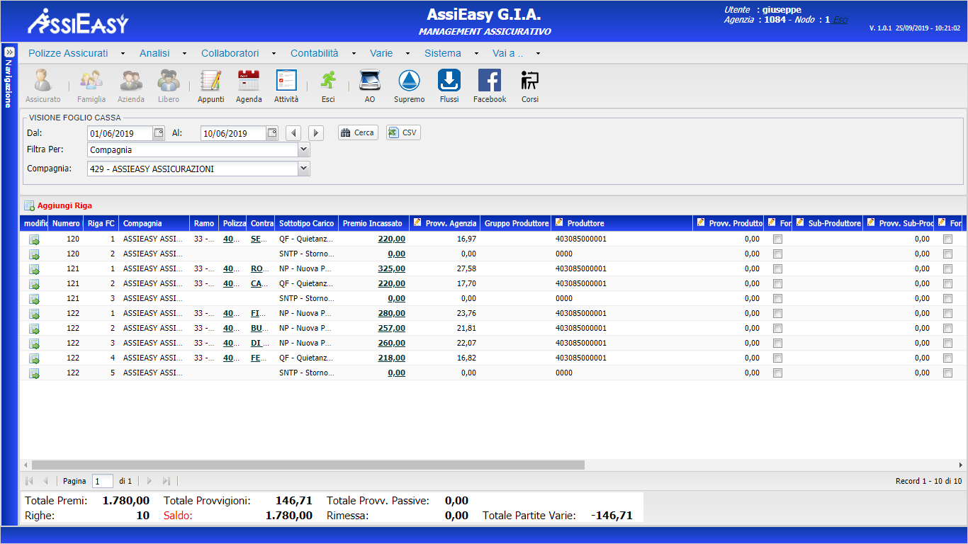

Se così non fosse, spuntate le righe per capire le differenze. In caso di modifica o annullamento riga premete sul bottone “modifica” se la riga è mancante cliccate il bottone “Aggiungi riga”, facendo attenzione sulla scelta del tipo: Premi/provvigioni o Partite Varie (Partite non tecniche). Inserite i dati mancanti copiandoli dalla riga mancante del foglio cassa di compagnia.

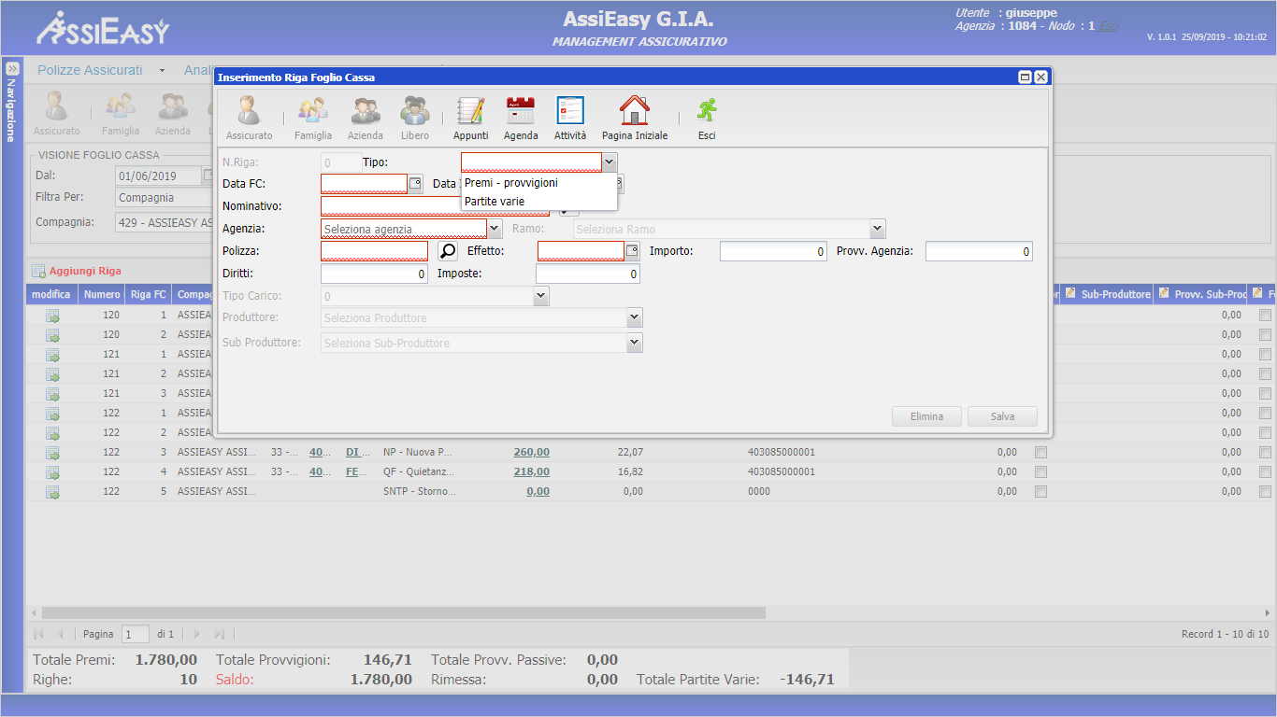
E’ possibile, dove non presente nel flusso di compagnia, creare delle nuove sotto movimentazioni contabile nel programma in:
Varie->Tabelle nodi-> Sottotipi carico
I sottotipi carico sono così strutturati:
- Codice che viene usato poi come abbreviazione
- Descrizione
- Raggruppo, serve per distinguere se è Nuova Produzione, Sostituzione, Quietanza per essere gestito in tutto il programma, per esempio in quietanzamento per la creazione quietanze
- Tipo: se premi/provvigioni o Partite Varie
- Causale contabile: per definire che qual è il sottoconto da utilizzare nella partita doppia

4-Personalizzare e profilare la propria gestione contabile
Da qui occorre iniziare quando si decide di utilizzare la gestione contabile
Ogni azienda è un mondo a se, in questa sezione vedremo come performare la gestione contabile alle esigenze aziendali. Una buona personalizzare permette di risparmiare tempo lavoro, una buona profilazione dà sicurezza, gestire la contabilità significa gestire il denaro dell’azienda!
Questa sezione deve assolutamente essere lavorata dall’amministratore dell’azienda o da persone fidelizzate da lui nominate, se la gestione è ben profilata, si può anche pensare di farla utilizzare anche dai collaboratori!

4A-Piano dei conti
Menù – Contabilità
Sottomenù – Tabelle e Parametri
Programma – Piano dei conti

La personalizzazione del piano dei conti è fondamentale per iniziare a gestire tutti i contenitori contabili (sottoconti) necessari alle esigenze dell’intermediario assicurativo, come ad esempio contanti, assegni, pos, sospesi, abbuoni, provvigioni, compagnie, costi, ecc. . Il piano dei conti si suddivide per gruppi omogenei di dati in Mastri, Conti, Sottoconti. AssiEasy propone un piano dei conti di base da cui si può partire per personalizzare i dati di azienda, i codici e le descrizioni proposte sono ovviamente modificabili, tutti gli esempi di seguito riportati fanno riferimento a dati precaricati.
Dopo aver selezionato la società contabile, appare la seguente videate dove è possibile fare quanto segue:
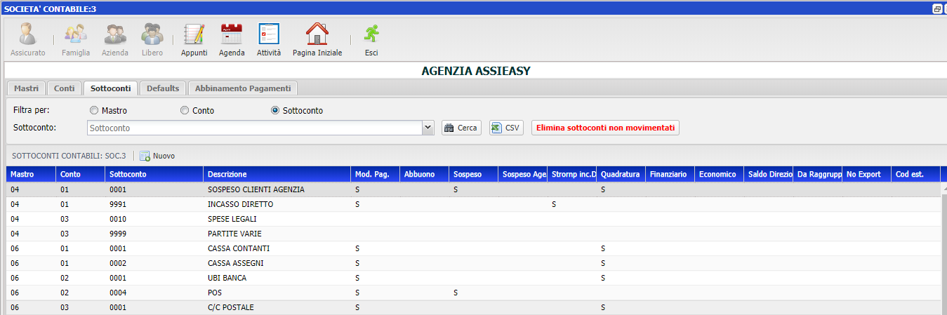

- Cartelle mastri e conti
I dati contabili (sottoconti) vengono raggruppati in gruppi omogenei a 2 livelli: Mastro e Conto. Sono suddivisioni così create (si vedrà l’utilità nella gestione “registrazione movimenti) per permettere di selezionare e visualizzare i soli sottoconti omogenei. Per facilitare il vostro lavoro, questa segmentazione è già stata generata da noi in AssiEasy, ad esempio il mastro 06-disponibilità contiene tutte le voci di entrata o uscita di denaro, cassa, banca, finanziamenti, ecc. che a loro volta vengono suddivisi in conti es. 06.01 – cassa, dove vengono raggruppate la cassa contanti e la cassa assegni.
In realtà cliccando sulla cartella Mastri o conti queste suddivisioni possono essere modificate a vostro piacimento, il nostro consiglio è quello di non farlo per meglio seguirvi a livello di assistenza telefonica. Nella cartella Conti è possibile definire i conti di costo e ricavo, che verranno utilizzati dal programma “Andamento costi e ricavi” (livello 4), come dall’esempio sotto riportato relativo alle spese generali dell’azienda.
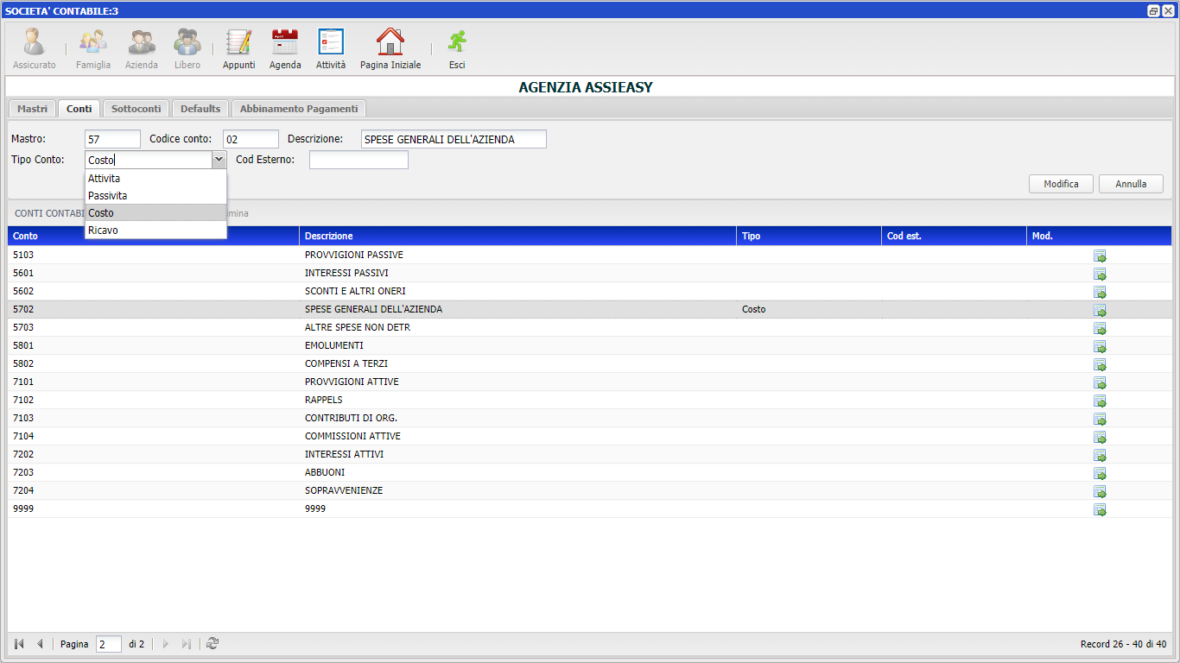

- Cartella sottoconti
Il sottoconto non è altro che il contenitore del singolo dato contabile che vogliamo monitorare (es. contante, banca, saldo compagnia, credito collaboratore, qualsiasi tipologia di spesa, ecc.).
Viene proposto un elenco preconfezionato di sottoconti, sono modificabili, e se si vogliono eliminare tutti quelli ad oggi mai movimenti basta cliccare sul bottone “Elimina sottoconti non movimentati”.
Se si vuole stamparli per vederli nel dettaglio con tanto di prerogative ad essi legati e il saldo, cliccate sul bottone “CSV”
Cliccando sul bottone “Nuovo” è possibile inserire un nuovo sottoconto, mentre cliccando 2 volte sul conto interessato è possibile modificarlo, in entrambe i casi appare la seguente videata contenente le informazioni e le prerogative del conto che si vuole inserire o modificare
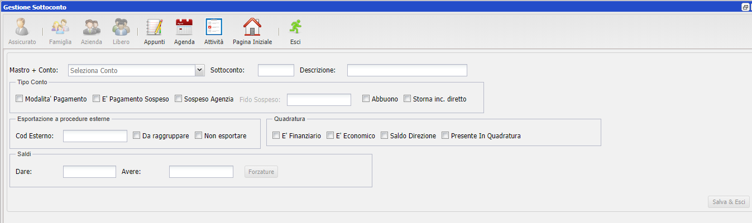

Mastro e conto: Indicare la combinazione di mastro e conto omogeneo al costo che state inserendo
Sottoconto: Inserire un numero di 4 cifre non ancora presente per la combinazione mastro/conto, il nostro consiglio è quello di generarli in progressione
Descrizione: Inserire il nome del sottoconto che volete inserire
Modalità Pagamento: occorre apporre il flag quando il conto in questione è relativo ad una modalità di pagamento degli incassi assicurativi, es. contanti, assegni, pos, banca cc separato, ecc. . Tutti i conti aventi tale flag appariranno al momento della definizione di un incasso di premio assicurativo nella tendina modalità di pagamento.
E’ pagamento sospeso: flaggando questo campo, nella gestione sospesi viene creato uno scadenziario relativo a questo sottoconto.
Sospeso di agenzia: flaggando questo campo, nella gestione sospesi, viene evidenziato un totale relativo a quei sospesi che si ritengono diretti di compagnia o non legati a collaboratori.
Fido sospeso: si può imputare un importo massimo di esposizione relativo al singolo conto, nella gestione sospesi un’apposita stampa segnala il superamento del fido.
Abbuono: flaggando questo campo, si indica che questo conto è un abbuono e automaticamente darà la possibilità in fase di incasso di stampare la lettera di certificazione e di essere monitorato nel totale giornaliero in “Quadratura giornaliera”
Storno inc. diretto: flaggando questo campo, si indica che questo conto è un incasso effettuato dalla compagnia (es. pos direzione, rid compagnia, bonifico pervenuto in compagnia, ecc.) e che a questo punto si vuole, che in automatico venga generata una riga di contabilità che storni il nostro debito nei confronti della compagnia. Da non flaggare se già il flusso di compagnia lo contempla.
Cod. Esterno (passaggio dati a commercialista): si indica il codice di sottoconto utilizzato dal gestionale del commercialista per il conto in questione
Da raggruppare (passaggio dati a commercialista): flaggandolo, si indica che questo sottoconto nell’ambito della stessa giornata e compagnia (incasso omogeneo) può nel momento in cui ci sono più scritture essere raggruppato in una sola
Non esportare (passaggio dati a commercialista): flaggandolo, il sottoconto in questione non va esportato nel flusso contabile per il commercialista
E’ finanziario(Quadratura): si definisce tale un sottoconto relativo a denaro disponibile nell’immediato per l’azienda (es. contante, assegni, banca assicurativa, ecc.). Flaggandolo, viene sommato nella quadratura giornaliera come importo insieme a tutti i sottoconti aventi tale flag, nel Totale finanziario. Tale importo evidenzia quanta liquidità è presente in azienda, al fine di valutare, in pagamento rimessa se tale importo sia congruo.
E’ Economico: si definisce tale un sottoconto relativo a denaro dell’azienda ma non disponibile nell’immediato (es. sospesi). Flaggandolo, viene sommato nella quadratura giornaliera come importo insieme a tutti i sottoconti aventi tale flag, nel Totale Economici. L’importo evidenzia il totale dell’esposizione aziendale (quanto dobbiamo recuperare) in quel determinato momento.
Saldo Direzione: si definisce tale un sottoconto relativo al debito/credito (saldo) nei confronti della compagnia o della collaborazione). Flaggandolo, viene sommato nella quadratura giornaliera come importo insieme a tutti i sottoconti aventi tale flag, nel Totale Saldo Compagnia. L’importo evidenzia quanto è il debito/credito nei confronti delle compagnie/collaborazioni in quel determinato momento.
Presente in quadratura: la gestione quadratura verrà spiegata più avanti, permette di poter verificare la quadratura di singoli sottoconti che si vogliono monitorare (in cui abbiamo apposto questo flag) e di cui abbiamo la possibilità di avere una verifica certa (carta canta).
Saldo Dare e Saldo Avere – Saldo: in questi campi vengono visualizzati i progressivi dare e avere di un determinato sottoconto e nella loro differenza il saldo. Gli importi possono essere modificati per allineare il sottoconto al valore reale, questo viene fatto soprattutto in fase iniziale di gestione contabile quando occorre indicare l’importo reale di quel sottoconto senza inserire tutte le righe contabili che l’hanno determinato fino a quel momento; es Contante quando inizio a quadrare, devo dire quanto denaro avevo nel cassetto la sera precedente senza inserire tutti i movimenti di contante che nella storia dell’azienda hanno determinato l’importo che attualmente è presente nel cassetto. Quando si forza un conto viene richiesto in quale data e viene proposta la data del giorno precedente in cui stiamo lavorando. Le forzature sono tutte evidenziate cliccando sul bottone specifico, non si possono modificare e riportano importi, data e utente che ha effettuato la forzatura.

- La natura dei sottoconti
Per meglio comprendere l’importanza e l’eventuale necessità di utilizzare o meno alcuni dati contabili interessanti all’attività assicurativa, di seguito vi elenchiamo natura e prerogative e consigli di utilizzo di quelli maggiormente utilizzati per la contabilità assicurativa, in base alle vostre esigenze potrebbe essere necessario crearne altri non spiegati in questi sezione.
Alcuni di questi conti potrebbero essere inseriti per facilità di gestione, ma poi non quadrati (es. inserisco il conto corrente bancario, il pagamento effettuato in compagnia, il finanziamento, ecc.. per riconoscere come ha pagato quel cliente, ma poi quel conto non lo quadro).

Contante (mastro 06 – conto 01).
Si possono inserire uno o più cassetti contante, dipende dalla struttura e dalle situazioni lavorative della singola azienda. Alcune aziende hanno un unico cassetto contante dove congestionano sia il contante relativo a movimenti assicurativi che a quello societario (con la fidejussione si può fare), altri gestiscono tali cassetti in maniera differenziata. Alcuni hanno cassetti contante per singola compagnia o per raggruppamento di compagnie/collaborazioni, altri hanno cassetti per singolo dipendente e un cassetto generale dove la sera convogliano i cassetti dipendenti. Tutte queste situazioni si possono gestire, non è necessario stravolgere l’operatività e la consuetudine aziendale.
Prerogative:
Flaggare: Modalità di pagamento – Finanziario – Presente in quadratura. Attenzione se volete gestire separatamente il contante di azienda (livello 4) flaggate solo Presente in quadratura.

Assegni (mastro 06 – conto 01).
La logica di gestione è analoga a quella al contante, in alcune aziende addirittura si gestisce un unico cassetto contante e assegni, noi non lo consigliamo, in quanto in quadratura l’assegno a differenza del contante avendo una cifra definita è facilmente riscontrabile con l’incasso effettuato.
Prerogative:
Flaggare: Modalità di pagamento – Finanziario – Presente in quadratura

Banche (mastro 06 – conto 02) (livello 2).
Ovviamente occorre inserire un sottoconto per ogni conto corrente bancario presente in azienda. Sta a voi poi stabilire se si vuole gestire anche il conto corrente relativo all’azienda (livello 4).
Prerogative:
Flaggare: Modalità di pagamento - Finanziario – Presente in quadratura. Attenzione se volete gestire separatamente la banca azienda (livello 4) flaggate solo Presente in quadratura.

Pos/Bancomat (mastro 06 – conto 02) (livello 2).
Ovviamente occorre inserire un sottoconto per ogni pos/bancomat presente in azienda. Il nostro consiglio è di gestirlo come sospeso in quanto l’operazione effettuata in giornata viene accreditata il giorno successivo in maniera globale
Flaggare: Modalità di pagamento - E’ pagamento sospeso - Finanziario (disponibilità immediata) – Presente in quadratura

Finanziamenti (mastro 06 – conto 02) (livello 2).
Ovviamente occorre inserire un sottoconto per ogni finanziamento stipulato dall’azienda per rateizzare il premio alla propria clientela (es. Agos, Compass, Fiditalia, ecc.). Il nostro consiglio è di gestirlo come sospeso in quanto l’operazione effettuata in giornata viene accreditata su conto corrente bancario nei giorni successivi
Flaggare: Modalità di pagamento - E’ pagamento sospeso – Finanziario – Presente in quadratura

Conto corrente postale (mastro 06 – conto 03) (livello 2).
Ovviamente si deve inserire un sottoconto per ogni conto corrente postale presente in azienda.
Flaggare: Modalità di pagamento – Finanziario – Presente in quadratura

Sospesi agenzia o singolo cliente (mastro 04 – conto 01).
Viene definito sospeso ciò che è a copertura (foglio cassa/comunicazioni incassi) ma dove l’azienda non è ancora in possesso del denaro (in alcune realtà viene chiamato anche anticipo). Qui andranno a confluire tutti i crediti diretti che l’azienda ha nei confronti della clientela nel globale (potete eventualmente differenziarli anche per dove ci sono più agenti per l’agente che lo ha concesso) o del singolo cliente ove per un cliente con tanti incassi si abbia l’interesse ad avere un sottoconto a lui personalizzato. Normalmente tra i sottoconti presenti questo conto è già presente come 04 – 01 – 0001.
Prerogative:
Flaggare: Modalità di pagamento – E’ pagamento sospeso – Sospeso di agenzia (è un sospeso diretto e non di collaboratore) – a nostro avviso non conviene inserire il flag Presente in quadratura in quanto il controllo dei sospesi è più performante in gestione sospesi, con dettaglio delle singole operazioni e inserirlo in quadratura sarebbe una doppia attività

Produttori (mastro 42 – conto 01 oppure mastro 04 – conto 01).
Quando nella gestione produttori viene generato un nuovo codice produttore direttamente dalla lettura dei flussi o viene inserito manualmente da operatore, in automatico al primo incasso si generano 2 tipologie di mastro e conto per ogni collaboratore avente come codice di sottoconto gli ultimi 4 caratteri del codice produttore sempre che questi siano numerici.
4201 + codice produttore. In questo sottoconto se scelto come modalità di pagamento, vanno a confluire automaticamente in fase di incasso il credito che l’azienda ha nei confronti del produttore (premio incassato dal produttore) e il debito che l’azienda ha nei confronti del produttore (provvigioni spettanti al produttore).
5101 + codice produttore In questo sottoconto invece vanno automaticamente a confluire i costi provvigionali passivi, costo aziendale delle provvigioni pagate ai produttori.
Questa generazione automatica è performante se si è un’agenzia monomandataria dove i codici produttori sono numerici e univoci. In una realtà dove lo stesso produttore può avere codici diversi tra compagnia e compagnia oppure non numerici occorre effettuare personalizzazioni.
Se il codice fosse alfanumerico, consigliamo di inserire nel piano dei conti nuovi sottoconti ad esso dedicato (4201 e 5101 + 4 caratteri numerici) e associarli al produttore richiamandolo nel menù collaboratori – produttori – gestione produttori e inserendo la nuova codifica del 4201xxxx nel campo sottoconto (in automatico gli ultimi 4 caratteri verranno associati anche al conto 5101).
A nostro avviso tale operazione va fatta anche per raggruppare in un unico sottoconto i movimenti di produttori che lavorano su diverse compagnie con codifiche differenti.

Attenzione: qualora il collaboratore non regola una volta al mese in forma certa (vale a dire che versa l’esatto importo dei premi incassati nel periodo) ma porta il denaro periodicamente e non gli vengono pagate contestualmente le provvigioni passive al versamento premi, a nostro avviso è più performante separare il credito (premi) dalle provvigioni passive (debito) e generare un nuovo sottoconto premi avente come natura sospeso (04 - 01)
Prerogative conto 5101+ codice produttore.
Nessuna è un costo.
Prerogative del solo conto 4201+ codice produttore.
Nessuna se si è creato un conto 0401
Prerogative conto 4201 o 0401 + codice produttore.
Flaggare: Modalità di pagamento – E’ pagamento sospeso – a nostro avviso non conviene inserire il flag Presente in quadratura in quanto il controllo dei sospesi è più performante in gestione sospesi, con dettaglio delle singole operazioni e inserirlo in quadratura sarebbe una doppia attività

Per facilitare il lavoro contabile, qualora si vuole che qualsiasi incasso di un determinato produttore vada automaticamente associato alla sua modalità di pagamento (concetto evidenziato nella sezione “appunti incasso”), occorre inserire tale codifica nel menù collaboratori – produttori – gestione produttori nel campo pagamento default.

Broker (mastro 42 – conto 01).
Quanto detto sopra per il produttore vale anche il broker, con la sola differenza che i broker si regolano una volta al mese facendosi versare la differenza tra premi dovuti e provvigioni passive. Di conseguenza non conviene generare un conto premi diversificato dalle provvigioni e non conviene nemmeno creare uno scadenzario sospesi in quanto già l’estratto conto del periodo dà il controllo delle operazioni.
Prerogative conto 5101+ codice produttore.
Nessuna è un costo.
Prerogative del conto 4201+ codice produttore.
Flaggare: Modalità di pagamento

Debito/credito, saldo di compagnia/agenzia (mastro 41–conto 01)(livello 2).
Quando viene generato un codice di agenzia direttamente dalla lettura dei flussi o viene inserito manualmente da operatore nella tabella nodi - agenzia, in automatico al primo incasso si generano 2 tipologie di mastro e conto per ogni codice agenzia avente come codice di sottoconto gli ultimi 4 caratteri del codice sempre che questo siano numerico.
4101 + codice agenzia. E’ fondamentalmente quello che viene chiamato il saldo nei confronti della compagnia. In questo sottoconto vanno a confluire automaticamente in fase di incasso titolo o per la rendicontazione di partite assicurative spettanti alla compagnia o alla vostra azienda, il debito che si ha nei confronti della compagnia (es. premio incassati, rimesse, pagamenti diretti in compagnia, ecc.) e il credito che la compagnia ha nei nostri confronti della vostra azienda (provvigioni attive, contributi, rappel, ecc.).
7101 + codice agenzia. In questo sottoconto vanno automaticamente a confluire i ricavi assicurativi delle provvigioni attive spettanti.
Questa generazione automatica è performante se si hanno codici agenzia numerici e univoci (es. i codici agenzia danni e vita di una compagnia potrebbero avere lo stesso codice). Se così non fosse, consigliamo di inserire nel piano dei conti un nuovo sottoconto (4101 + 4 caratteri numerici) e associarli all’agenzia nel programma agenzie nel menù Varie - Tabelle nodi e inserendo la nuova codifica del 4101xxxx nel campo sottoconto (in automatico gli ultimi 4 caratteri verranno associati anche al conto 7101.

Prerogative conto 7101+ codice agenzia.
Nessuna è un ricavo.
Prerogative conto 4101 + codice agenzia.
Flaggare: Saldo Direzione – E’ presente in quadratura

Debito/credito verso collaborazioni (mastro 43–conto 01) (livello 2).
Quanto detto sopra per il saldo compagnia/agenzia vale anche le collaborazioni. La differenza è che il codice di conto non è 4101 ma 4301 e il codice sottoconto viene automaticamente generato dal codice di collaborazione inserito nel menù Collaboratori – Produttori – Gestione collaborazione. Attenzione, se vi è possibile utilizzate un codice non presente tra i codici di agenzia, in quanto il conto ricavo differentemente dal conto debito/credito rimane 7101 e congestionerebbe ricavi di agenzia con quello delle collaborazioni. Se questo non è possibile, si può comunque creare un nuovo sottoconto e associarlo alla collaborazione nel campo sottoconto.

Prerogative conto 7101+ codice collaborazione.
Nessuna è un ricavo.
Prerogative conto 4301 + codice collaborazione.
Flaggare: Saldo Direzione – E’ presente in quadratura

Accantonamento Rimesse a compagnie (mastro 41 – conto 01 sottoconto 9999) (livello 2).
Vi consigliamo di inserire questo nuovo sottoconto per parcheggiare l’importo di rimessa, dalla data di azzeramento di fine periodo (decade, quindicina, mensile) all’effettivo pagamento alla compagnia che normalmente viene effettuato dopo qualche giorno. Essendo normalmente presente a Foglio Cassa come PNT può essere anche movimentato automaticamente (vedi paragrafo successivo: Sottoconti per gestire il debito/credito verso la compagnia)
Prerogative.
Flaggare: Saldo Direzione – E’ presente in quadratura

Sottoconti per gestire il debito/credito verso la compagnia (livello 2)
Per gestire al meglio il debito/credito nei confronti delle compagnie occorre creare una serie di sottoconti transitori relativi alle “partite non tecniche” (PNT) che permettono di poter tenere allineato il saldo di compagnia. Ogni PNT è associata ad una tipologia di sotto movimento contabile che può definire l’operazione e permette di poterla associare (vedremo come nella sezione successiva cartella default) ad un sottoconto specifico. Il nostro consiglio è di crearli progressivamente in base alle esigenze nel conto 0403.

Partite Varie (mastro 04 – conto 03 sottoconto 9999) (livello 2)
Purtroppo le compagnie tendono a creare poche sotto movimentazioni ed associare molte di esse ad una tipologia “VARIE”. Oltre a questo, nel caso in cui come vedremo successivamente nella cartella default non viene associata la sotto movimentazione PNT ad un default, in automatico l’operazione viene associata allo 04039999- Partite Varie. Per fare un lavoro ottimale sarebbe opportune girare tali movimentazioni ad un sottoconto che le identifica in maniera univoca, ad esempio il Rappel normalmente viene scritto dalla compagnia come movimentazione varia, in Registrazione Movimenti (vedremo più avanti il programma) sarebbe opportuno girarla in un sottoconto di ricavo specifico dal nome “RAPPEL”
Prerogative:
Nessuna

Incassi effettuati in Direzione (mastro 04 – conto 03) (livello 2)
Quando un cliente effettuata un pagamento direttamente alla compagnia occorre generare questa tipologia di incasso che permetta di riconoscere tale modalità e che possa essere associata ad una scrittura di PNT che azzeri il debito nei confronti della compagnia. Per alcune compagnie la PNT viene creata sullo stesso Foglio cassa dell’incasso, in altre viene regolato a fine periodo tramite estratto conto.
Prerogative:
Flaggare: Modalità di pagamento – Presente in quadratura) è importante verificare che a fine giornata o a fine periodo il suo saldo sia a zero!!

Spese Legali, franchigie sinistro, pagamenti sinistro, ecc. (livello 2)
Sono esempi di sottoconti derivanti da PNT da generare.

Anticipazioni (mastro 04 – conto 03 sottoconto “progressivo” ) (livello 2).
Questo conto va creato per gestire tutte quelle operazioni di entrata denaro che non vengono regolate nella stessa giornata a foglio cassa di compagnia (es. perviene un bonifico che non si riesce a comprendere da chi proviene oppure non sono riuscito a registrare tutti i bonifici pervenuti in data odierna).
Prerogative:
Flaggare: Modalità di pagamento – Presente in quadratura

Abbuoni passivi (mastro 56 – conto 02 sottoconto 0001)
Abbuoni attivi o eccedenze (mastro 72 – conto 03 sottoconto 0001)
L’abbuono è la differenza tra quanto effettivamente percepito e il valore del premio da incassare, è passivo (costo) quando ci rimettiamo del denaro, è attivo quando si incassa un importo a nostro favore (ricavo). E’ possibile anche diversificare gli abbuoni tra certificati, in questo caso occorre stampare il certificato e farlo sottoscrivere al cliente (in fase di quadratura si ha un riscontro certo) e l’abbuono di piccoli importi decimali che fiscalmente non viene gestito.
Prerogative:
Flaggare: Modalità di pagamento – Abbuono – Presente in quadratura

Costi aziendali (livello 4).
Si possono inserire molteplici voci di costi, sta a voi determinare quanto dettagliarli (es. un conto unico di telefonia oppure differenziare tra fissa, internet e mobile. Nel piano dei conti è già presente una catalogazione preimpostata (mastro 57 – conto 02), ma è ovviamente possibile modificarla e differenziarla anche nel mastro e conto.
Prerogative:
Nessuna.

Ricavi aziendali (livello 4).
Si possono inserire varie voci di ricavo, come precedentemente detto nel mastro 71 – conto 01 – sottoconto codice agenzia o collaborazione confluiscono in automatico le provvigioni attive, altre ad altre voci di ricavo potrebbero essere le fatture emesse (in automatico 71050001), i rappel, i contributi vari ecc. Nel piano dei conti non è presente una catalogazione preimpostata noi vi consigliamo di inserirle del mastro 71.
Prerogative:
Nessuna.

- Cartella default

Nella cartella default è possibile abbinare un sottoconto diverso da quello che AssiEasy associa alle operazioni che normalmente crea in automatico.

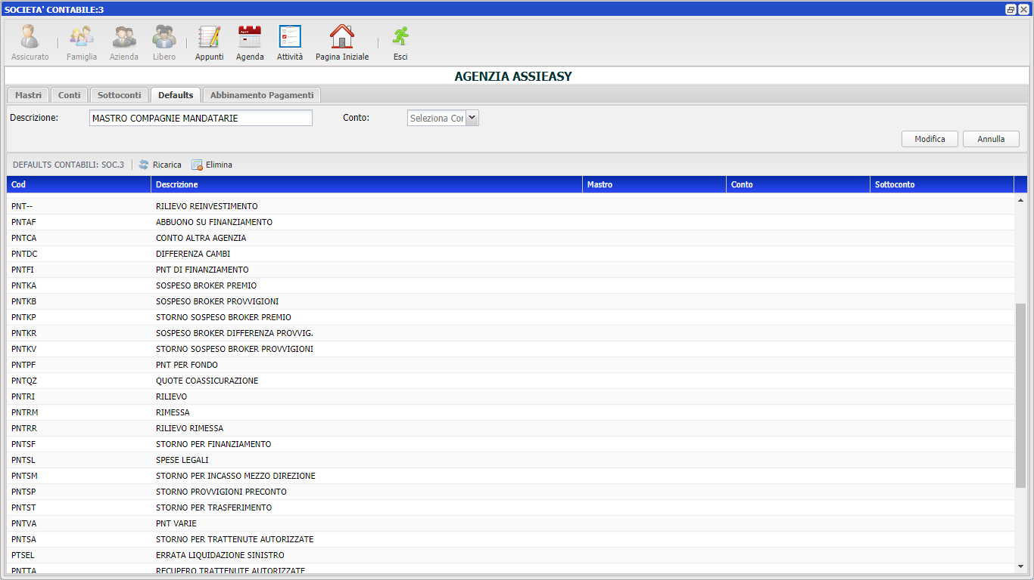

Il nostro consiglio è quello di lasciare invariate ad eccezione delle operazioni di PNT dove vale la pena modificare e assegnare sottoconti diversi dal sottoconto automatico 04039999-Partite Varie (già menzionato precedentemente nel paragrafo relativo alle sotto movimentazioni contabili presenti su Foglio Cassa) Es. alla PNTRM – Rimessa conviene associare il sottoconto 41019999, alla PNTSM- Storno per incasso mezzo direzione occorre associare il sottoconto che avete generato 0403xxxx.

- Cartella Abbinamento Pagamenti

Nella cartella abbinamento pagamenti è possibile abbinare un sottoconto alle diverse modalità di pagamento provenienti dai flussi di compagnia, Es al movimento BB-Bonifico bancario associamo 06020001- Banca Assicurativa.

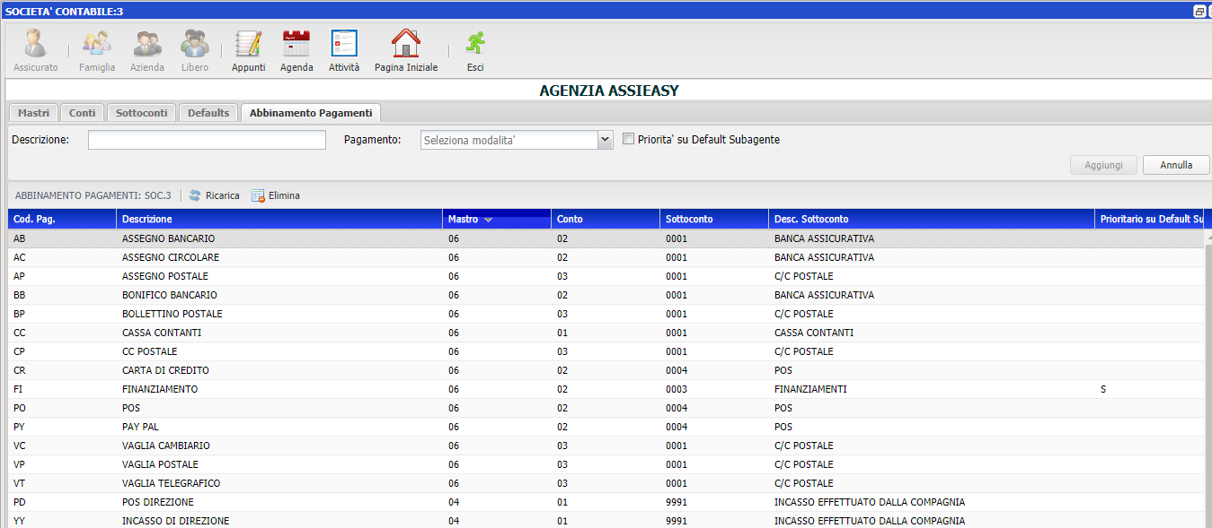

Fatta questa operazione, nella visualizzazione degli “Appunti Incassi” della giornata, quando non si è generato un appunto incasso (che ha precedenza), l’indomani al caricamento del flusso di compagnia, tale incasso viene abbinato a quanto avete dichiarato sul Foglio Cassa, sempre che quell’incasso non è di un produttore dove avete dichiarato in AssiEasy che in presenza del suo codice sul foglio cassa in automatico diventa un sospeso di quel produttore (default subagente).
In presenza del flag “priorità su Default Subagente” su una determinata modalità di pagamento, questa ha priorità sul default subagente, es. un incasso effettuato dal cliente direttamente alla compagnia o per i finanziamenti.

4B-Inserimento descrizione società contabile
Menù – Contabilità
Sottomenù – Tabelle e Parametri
Programma – Società contabile

AssiEasy crea una descrizione numerica abbinata alla vostra azienda, richiamandola è possibile modificarla con il nome effettivo.
E gestire la ritenuta d acconto:
- Base ritenuta
- Percentuale ritenuta
- Causale: è il codice della tabella standard di fattura elettronica, serve solo se si inseriscono le fatture in AssiEasy

4C-Profilazione Utenti per contabilità
Menù – Sistema
Sottomenù – Accessi
Programma – Livelli di Accesso

Profilare in AssiEasy significa che l’amministratore di azienda può decidere cosa può vedere un utente in base al differente ruolo che ricopre in azienda sia come dati che come menù.

Definito il profilo utente, di seguito sono elencate le funzioni che riguardano la contabilità:
Menù:

- Admin Accessi: se flaggata permette all’utente di poter visualizzare e modificare le prerogative legate all’utente nel menù Varie – Amministrazione – Utenti

- Admin: se flaggata permette all’utente di poter acceder ai menù per l’esportazione dei dati contabili ai gestionali contabili dei commercialisti

- Admin Tabelle: se flaggata permette all’utente di poter accedere al menù del piano dei conti. Normalmente questa funzione è da abilitare solo all’amministratore, in caso contrario tutti potrebbero modificare e forzare saldi contabili

- Contab: se flaggata permette all’utente di poter accedere al menù della contabilità.

- Incassi: se flaggata permette all’utente di poter accedere al menù per la gestione del foglio cassa.

- Incassi app: se flaggata permette all’utente di poter accedere al menù Appunti Incassi, anche se non flaggata la funzione “Contab”

- Reg movimenti: se flaggata permette all’utente di poter accedere al menù Registrazione Movimenti, anche se non flaggata la funzione “Contab”

- Sis Accessi: se flaggata permette all’utente di poter accedere ai menù di profilatura, questo per intendersi. Normalmente questa funzione è da abilitare solo all’amministratore, in caso contrario tutti potrebbero generare o modificare accessi
- Sis Tabelle: se flaggata permette all’utente di poter accedere ai menù di gestione aziendale. Normalmente questa funzione è da abilitare solo all’amministratore, in caso contrario tutti potrebbero modificare le caratteristiche contabili di un’agenzia.

- Sospesi: se flaggata permette all’utente di poter accedere al menù Gestione sospesi, anche se non flaggata la funzione “Contab”

Funzioni:
- Chiusura fc: se flaggata permette all’utente di poter chiudere i fogli cassa delle compagnie manuali (non presente flusso di compagnia)

- Contab.L2: se flaggata permette di poter modificare i movimenti contabili anche dopo 2 giorni dall’inserimento dello stesso

- Incassi tit: se flaggata permette di poter fare l’appunto incasso

- Incasso.sospesi.sub: se flaggata permette al collaboratore di poter visualizzare i propri sospesi

4D-Gestione forme pagamento produttore e Visione Sottoconti per singolo Utente
Menù – Varie
Sottomenù – Amministrazione
Programma – Utenti

Ogni singolo utente è profilabile in maniera tale che possa gestire solo determinati sottoconti (ad es. fargli vedere solo contanti e assegni).
Oltre alle profilazioni sopra descritte è possibile che un collaboratore abilitato a poter fare appunti incassi possa avere una sua piccola contabilità con sue modalità di pagamento e fare in modo che i movimenti da lui inseriti siano per l’azienda dei sospesi

Per gestire le forme di pagamento del collaboratore occorre inserire nel campo Pagamento: il sottoconto di sospeso ad esso relativo e cliccando sulla cartella “gestione forme pagamento produttore, dove si apre una finestra che permette l’inserimento di voci a lui personalizzate e che si ritroverà in “appunti incassi al posto” al posto dell’elenco di modalità pagamento che appare normalmente.
Per fare in modo che un singolo utente possa vedere solo determinati sottoconti, occorre deflaggare “visibilità su tutti i sottoconti” e cliccare sulla cartella “definisci sottoconti visibili” e ai sottoconti visualizzati apporre un flag a quelli interessati.
5-Le operazioni periodiche
Le operazioni periodiche sono estrazioni o stampe effettuate periodicamente per evidenziare situazioni contabili o per esportare dati a procedure contabili esterne

5A-Passaggio dati a società contabili (Livello 3)
Menù – Contabilità
Sottomenù – Tabelle e Parametri
Programma – (elenco esporta dati a gestionale)

AssiEasy non gestisce la contabilità fiscale, ma avendo codificato tutte le operazioni in partita doppia, esporta i dati assicurativi ai seguenti gestionali:

Buffeti  Fiscage  Gis  Magix  IPSOA  Osra | Pass Coge  Smc – Coge  Sistemi – Profis  Team System  Zucchetti–Ago/Omnia

5B-Andamento costi e ricavi (Livello 4)
Menù – Contabilità
Sottomenù – Tabelle e Parametri
Programma – Andamento costi e ricavi

Il programma evidenzia tutti i costi e ricavi dell’azienda che si è deciso di monitorare nella personalizzazione effettuata nel programma del Piano dei Conti nella sezione Conti.
Evidenzia anche il rapporto con l’anno precedente e la relativa differenza, i prospetti in .csv, Word e PDF, sono quantificati con raggruppamento totale costi e ricavi, con raggruppamento per tipologia di conto e nel dettaglio di sottoconto.
Il .csv produce nel dettaglio di sottoconto anche l’andamento mensile.

6-Modello operativo
Il documento che segue, vuole essere di vostro aiuto per focalizzare le attività contabili soprattutto all’inizio di questa gestione.
Il nostro consiglio è di personalizzarlo e di arricchirlo, magari con qualche immagine di procedura, alle vostre consuetudini e esigenze.
Nei primi giorni spuntate le attività fatte.

ITER OPERAZIONI CONTABILI
Mattino inizio lavoro
- Effettuare Backup procedura
- Verificare che siano stati importati i flussi contabili provenienti da compagnie o collaborazioni

- Appunti Incassi – Verificare che nella colonna “Nota” non vi siano segnalazioni in rosso (devono avere tutte OK) e sanare eventuali differenze

- Verificare in Quadratura Giornata” se i conti di seguito esposti corrispondano alla realtà:
  - Saldo Compagnia uguale al Foglio Cassa
  - Contanti
  - Assegni
  - Pos direzione e Incassi direzione saldo = Zero
  - Partite varie = Zero
  - Banca
  - Ecc.

Durante la giornata
- Incassare le posizioni assicurative in Appunti Incassi.
- Recuperare eventuali sospesi di agenzia o collaboratori in Gestione Sospesi/Visione sospesi
- Gestire tutte le operazioni contabili ”non assicurative” in Registrazione Movimenti. Esempio versamento contanti ed assegno in banca, prelievo titolare, ecc

Chiusura serale
- Appunti Incassi – Verificare che il “Totale premi” corrisponda esattamente a quanto riportato sulla colonna premi del report giornaliero della compagnia. Se le somme non corrispondono spuntare gli incassi visualizzati con quelli presenti sul foglio cassa.
- Verificare in Quadratura Giornata” se i conti di seguito esposti corrispondano alla realtà:
  - Contanti
  - Assegni
  - Banca
  - Abbuoni giornalieri che non abbiano valori elevati

